# Aplicación: Contador

## Equipo 3

### Rodríguez Hernández Erick Abimael (Diseño esquemático final y elaboración de reporte)

### Abad Dolores Lázaro (Diseño esquemático base y revisión)

# Principio de Funcionamiento

El circuito contador como su nombre lo indica está diseñado para llevar una cuenta interna que incrementa o decrementa según la entrada que reciba, esta entrada para esta aplicación esta implementada con un par de botones de los cuales uno incrementa y otro decrementa a la cuenta total. Estas entradas en una aplicación mas real pueden implementarse con algún sistema o sensor que, por ejemplo, registre el paso de algún objeto frente al él.  
La cuenta es desplegada por un display de 7 segmentos cuádruple. Este display es controlado por 8 entradas para la digitación y 4 para la habilitación de uno de cada uno de los 4 display. Los displays se iluminan uno a uno a alta velocidad formando un ciclo. La velocidad en la que cada uno de los displays se iluminan es lo suficientemente alta para que a nuestros ojos los display estén iluminados de manera permanente.

Las entradas de digitación del display son codificadas mediante un Registro el cual recibe la información por corrimiento o serie y la despliega en paralelo para codificar el display. Esta característica permite reducir el numero de pines digitales utilizados en el microcontrolador (en este caso Arduino).

# Componentes requeridos

1. Arduino Uno

2. Display de 7 segmentos 4 digitos Cátodo común

3. Botones

4. Resistencia 1k

5.-75HC595

# Circuito de medidor de Contador Digital

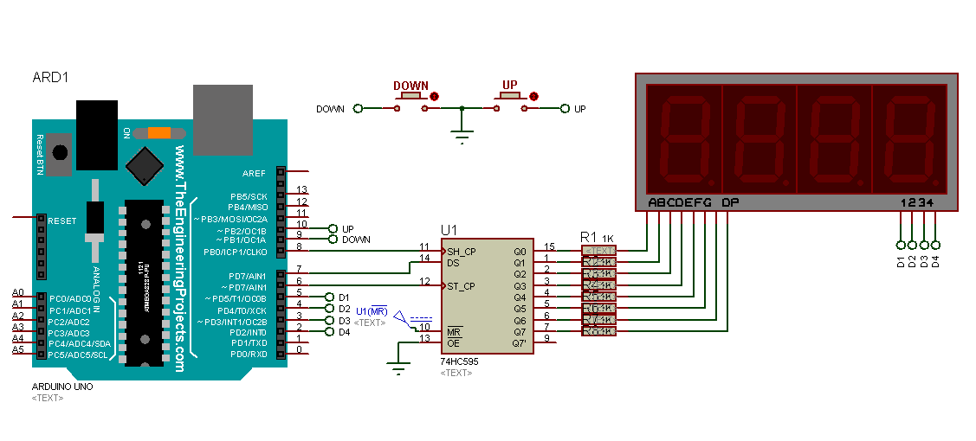

En el esquema observamos los botones conectados a la tarjeta controladora (arduino), estos botones controlan el aumento y decremento en la cuenta total, Estos estan configurados con la resistencia Pull-UP de la tarjeta arduino. por otro lado, también tenemos conectado el registro al Arduino, conectamos tres pines digitales, la carga en serie, el reloj y la carga en paralelo, finalmente tenemos el display LCD, los pines del A a Dp representan los segmentos del display y estos se cargaran del registro mientras que los pines del 1 al 4 son la habilitación de los 4 display

# Conclusión

Los circuitos contadores asi como los de despliegue de información pueden ser circuitos de gran utilidad en múltiples aplicaciones, por tal motivo es de suma importancia conocerlos y manejar de manera eficiente las terminales del microcontrolador, las pantallas suelen requerir gran cantidad de pines por lo que utilizar sistemas de comunicación que reduzcan la cantidad de pines es una excelente alternativa